Springcloud版本

<https://www.cnblogs.com/xingzc/p/9414208.html>

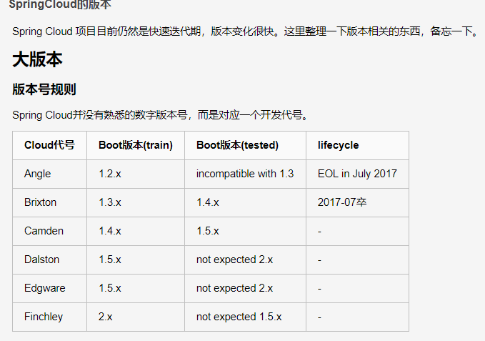

在Spring Cloud Dalston及以上的版本中，默认是不启动的，我们需要在properties中，打开它。

# Hystrix的设计原则

1 防止任何单个系统耗尽所有资源（例如tomcat线程，内存等）

2 减少负载，快速失败，而不是一直堆在队列中等待

3 在失败的情况下提供回退方案

4 使用隔离技术，隔离任何一个应用的影响

5 提供近乎实时的检查、监控和报警

6 提供实时灵活的动态配置方案，实现动态修改配置

7 提供全面的客户端方案，不仅仅是针对网络问题

# Hystrix如何实现其目标

1 封装所有请求使用HystrixCommand或者HystrixObservableCommand,使请求往往是隔离在自己的线程组里面

2 设置超时时间

3 为每个应用护一个小线程池（或信号量），如果它满了，针对该应用的请求将立即被拒绝，而不是队列等待

4 测量成功、失败（客户机抛出的异常）、超时和线程池拒绝情况

5 如果某个服务的错误百分比超过了设定的阈值，启用断路器停止对某个应用的请求

6 当请求失败、被拒绝、超时或短路时执行回退逻辑

7 实时地监视度量和配置更改

<https://gitbook.cn/books/5d0aea1859232c14d2d640ae/index.html>